**КРИТЕРИЙ №3. Родители, иные лица, участвующие в воспитании и содержании детей, ведут аморальный образ жизни, что оказывает вредное воздействие на ребенка (детей), злоупотребляют своими правами и (или) жестоко обращаются с ним (ними), в связи с чем имеет место опасность для жизни и (или) здоровья ребенка (детей).**

**ПОКАЗАТЕЛИ:** в отношении родителей, иных лиц, участвующих в воспитании и содержании детей, установлены факты привлечения к административной ответственности за совершение правонарушений, предусмотренных статьями 10.1, 19.1, частью 2 статьи 19.3, статьями 19.4, 19.5, 19.8 Кодекса Республики Беларусь об административных правонарушениях; в отношении родителей, иных лиц, участвующих в воспитании и содержании детей, установлены факты потребления наркотических средств, психотропных веществ, их аналогов, токсических или других одурманивающих веществ, употребления ими алкогольных напитков, по результатам чего к ним применялись меры профилактического воздействия; установлены факты жестокого обращения родителей, иных лиц, участвующих в воспитании и содержании детей, с ребенком, физического и (или) психологического насилия по отношению к нему.

За консультативной помощью Вы можете обратиться в

**ГУО «Толочинский социально-педагогический центр»**

**НАШИ КООРДИНАТЫ**: 211092,

Витебская обл., г. Толочин, ул. Ленина, 33 (здание шестилеток)

Тел. 8(02136) 5-07-96, 8(02136) 2-35-30 (приют)

***Директор: Белаш Наталья Михайловна***

***Педагоги социальные: Василевская Татьяна Анатольевна,***

***Шестак-Королько Юлия Васильевна***

***Педагог-психолог: Боханко Юлия Александровна***

***Электронный адрес:* spc-tolochin.schools.by**

Отдел по образованию Толочинского райисполкома

ГУО «Толочинский социально-педагогический центр

Отдел профилактики семейного неблагополучия,

социального сиротства

Памятка для родителей несовершеннолетних

«**Критерии и показатели социально**

**опасного положения»**

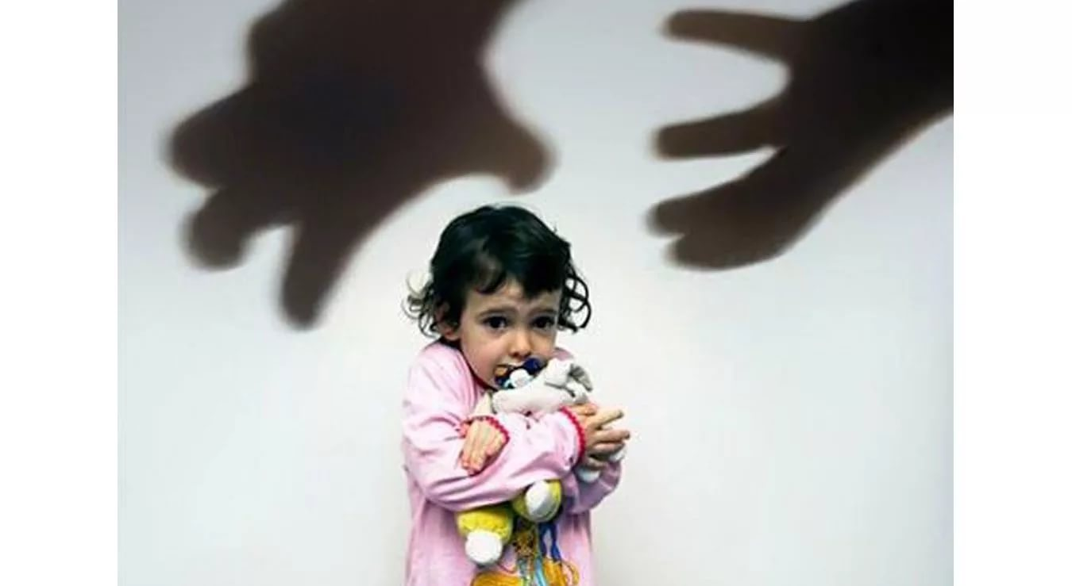Толочин 2021

СОГЛАСНО

ПОСТАНОВЛЕНИЮ СОВЕТА МИНИСТРОВ РЕСПУБЛИКИ БЕЛАРУСЬ от 15 января 2019 г. № 22

О признании детей находящимися в социально опасном положении

**Критерии и показатели социально опасного положения**

**КРИТЕРИЙ №1. Родителями не удовлетворяются основные жизненные потребности ребенка (детей).**

**ПОКАЗАТЕЛИ:** родители допускают оставление ребенка (детей) без пищи; родители допускают систематическое отсутствие пищи, предназначенной для питания ребенка (детей) (для детей раннего возраста – от 0 до 3 лет, детей дошкольного возраста – от 3 до 6 лет, детей школьного возраста – от 6 лет и старше), отвечающей соответствующим физиологическим потребностям детского организма и не причиняющей вред здоровью ребенка соответствующего возраста; родители допускают проживание ребенка (детей) в жилых помещениях, в которых печи, теплогенерирующие агрегаты, газовое оборудование, электрические сети, электроприборы не соответствуют требованиям технических нормативных правовых актов либо эксплуатационной документации на них, неработоспособны, демонтированы устройства автоматического (автономного) обнаружения и оповещения о пожаре, надворные постройки и придомовая территория не соответствуют требованиям пожарной безопасности и имеются условия, создающие непосредственную угрозу возникновения пожара; родители систематически (два раза и более в течение шести месяцев подряд) не выполняют рекомендации медицинских работников по диагностике, лечению и (или) медицинской реабилитации ребенка (детей), что угрожает его (их) жизни и (или) здоровью; родители препятствуют получению ребенком обязательного общего базового образования (в любой форме его получения);

родители в течение одного месяца со дня регистрации рождения или со дня прибытия на новое место жительства (пребывания) не обеспечивают регистрацию ребенка (детей) по месту жительства или месту пребывания;

в отношении родителей установлены факты, подтверждающие, что они не контролируют поведение и местонахождение ребенка (детей), вследствие чего ребенок (дети) самовольно уходит из дома, бродяжничает, совершил попытку суицида.

**КРИТЕРИЙ №2. Родителями не обеспечивается надзор за поведением ребенка и его образом жизни, вследствие чего ребенок совершает деяния, содержащие признаки административного правонарушения либо преступления.**

**ПОКАЗАТЕЛИ**: в отношении родителей ребенка (детей) в течение года установлены факты привлечения к административной ответственности по статье 10.3 Кодекса Республики Беларусь об административных правонарушениях; в отношении родителей ребенка (детей) в возрасте старше 14 лет в рамках административного либо уголовного процессов установлены факты, подтверждающие, что они не контролируют его (их) поведение и местонахождение, вследствие чего ребенок (дети) привлечен к административной либо уголовной ответственности.